Дата 20.04.2020
Группа АМ-19
Тема урока Вычисление радианной меры угла, синуса, косинуса, тангенса и котангенса числа.
Перечень вопросов, рассматриваемых в теме:
- Ввод понятий синуса, косинуса, тангенса и котангенса угла
- Определение синуса, косинуса, тангенса и котангенса угла
- Решение простейших тригонометрических уравнений
- Решение задач на применение знаний о синусе, косинусе, тангенсе и котангенсе в формате заданий ЕГЭ;
Глоссарий по теме
Синус угла– ордината точки, полученной поворотом точки (1; 0) вокруг начала координат на угол .
Обозначается
Косинус угла – абсцисса точки, полученной поворотом точки (1; 0) вокруг начала координат на угол .
Обозначается
Тангенс угла – отношение синуса угла к его косинусу.
Обозначается tg
Котангенс угла отношение косинуса угла к его синусу.
Обозначается сtg
На единичной окружности касательная, проведенная к точке (1; 0) называется линией тангенсов.
Касательная, проведенная к точке (0; 1) - линия котангенсов.
Историческая справка
Зарождение тригонометрии относится к глубокой древности. Слово «тригонометрия» греческое: тригоно — треугольник, метрити — мера. Иными словами, тригонометрия — наука об измерении треугольников. Длительную историю имеет понятие синуса. Различные отношения отрезков треугольника и окружности встречаются уже в III в. до н. э. в работах великих математиков Древней Греции — Евклида, Архимеда, Аполлония Пергского. В IV—V вв. появился специальный термин в трудах по астрономии великого индийского ученого Ариабхаты (476 — ок.550). Отрезок он назвал ардхаджива, или более кратко джива. Арабскими математиками в IX в. слово джива было заменено на арабское слово джайб (выпуклость). При переводе арабских математических текстов в XII в. это слово было заменено латинским синус (sinus — изгиб, кривизна).
Косинус — это сокращение латинского выражения complementysinus, т. е. «дополнительный синус» или иначе «синус дополнительной дуги».
Название «тангенс» происходит от латинского tanger (касаться). Tangens переводится как «касающийся» (линия тангенсов — это касательная к единичной окружности).
Несмотря на то, что тригонометрия зародилась в древние времена, сегодня она охватывает практически все естественные науки и технику.
Актуализация знаний
1.Найдите координаты точек А, В, С и D, лежащих на единичной окружности (рис. 1)
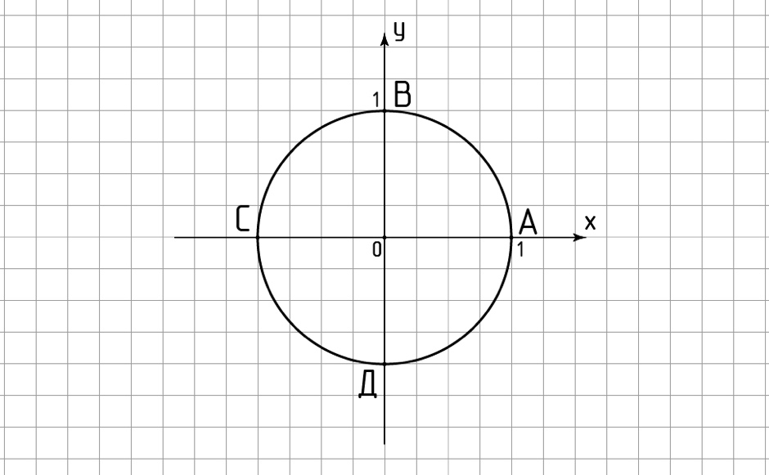
Рисунок 1 – единичная окружность
Поставьте в соответствие точке её координаты
А (0; 1)
В (-1; 0)
С (1; 0)
D (0; -1)
Ответ: А(1; 0); В(0; 1); С(-1; 0); D(0; -1)
Сегодня на уроке мы узнаем, как по-другому называются абсцисса и ордината точки, лежащей на единичной окружности.
1.Рассмотрим окружность радиуса, равного 1 единичному отрезку, в прямоугольной системе координат хОу с центром в начале координат. Такую окружность называют
единичной или тригонометрической.
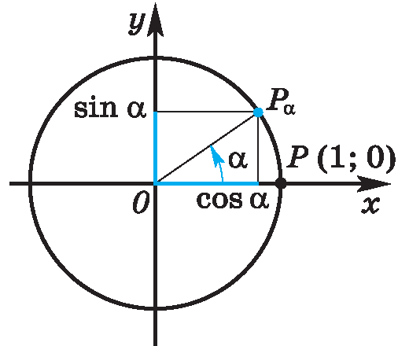
Рисунок 2 – точка Р на единичной окружности
Точка Р (1; 0) при повороте вокруг начала координат на угол переместилась в точку Рₐ. Определим её координаты. (рис. 2).
Определения.
Синусом угла называется ордината точки, полученной поворотом точки (1; 0) вокруг начала координат на угол.
Обозначается
Косинусом угланазывается абсцисса точки, полученной поворотом точки (1; 0) вокруг начала координат на угол .
Обозначается
Угол может выражаться и в градусах и в радианах.
Пример 1.
Точка А(1; 0) при повороте на угол 90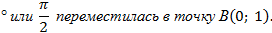 (рис. 1)
Ордината точки В равна 1, значит или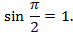
Абсцисса точки В равна 0, значит 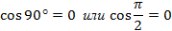
Пример 2.
Точка А(1; 0) при повороте на угол переместилась в точку ( рис. 1)
Найдите и
Ответ: = 0;
Пример 3.
Точка А(1; 0) при повороте на угол переместилась в точку (рис. 1)
Найдите и
Ответ: =1= 0.
Рассмотрим ещё два понятия.
Определение. Тангенсом угла называется отношение синуса угла к его косинусу.
Обозначается tg
tg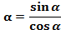,
Пример 4.
Найти tg 0. Вычислим по формуле tg 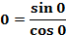 = = 0.
Определение. Котангенсом угла называется отношение косинуса угла к его синусу.
Обозначается сtg
сtg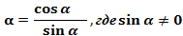
Пример 5.
Найти сtg .
Вычислим по формуле сtg 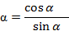 = 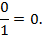
2. Меру угла(в радианах) можно рассматривать как действительное число, поэтому и – это числовые выражения. А так как каждая точка единичной окружности имеет координаты х и у такие, что выполняются неравенства -1 ≤ х ≤ 1; -1 ≤ у ≤ 1,то синус и косинус не могут превышать значения, больше .
Чтобы решить уравнения = а, нужно считать х неизвестным, число а – заданным.
Пример 6.
Решить уравнение = 1.
Найдем точку с ординатой 1 и запишем, каким числам х она соответствует. На окружности мы видим эту точку: В (0; 1). Она соответствуют числу и всем числам вида 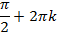
Решением уравнения = 1 являются х =.
3. Полезно знать синусы, косинусы, тангенсы некоторых углов. Для этого рассмотрим дугу единичной окружности в I четверти координатной плоскости (рис. 3).
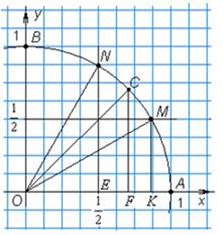
Рисунок 3 – 1 четверть единичной окружности
Точки А (1; 0) и В (0; 1) нам знакомы. Рассмотрим ещё несколько точек на окружности и найдем их координаты. Точка С является серединой дуги АВ, значит угол АОС равен половине прямого угла, 45 или . Ордината точки С равна её абсциссе. Их значения нетрудно найти по теореме Пифагора из прямоугольного треугольника ОСF, оно равно А значит, 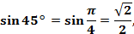
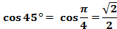,
tg 45
Дуга АМ составляет третью часть прямого угла, . Ордината точки М равна , значит
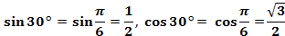, tg30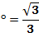.
Дуга АNсоставляет прямого угла, . Абсцисса точки N равна , поэтому
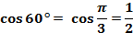, 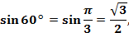 tg 60.
Чтобы легче запомнить эти значения, придумали мнемоническое правило- правило на ладони (рис. 4).
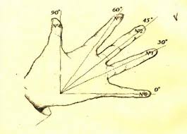
Рисунок 4 - мнемоническое правило- правило на ладони
Расположим ладонь так, как на рисунке, пусть мизинцу соответствует угол 0, следующим пальцам– 30, 45, 60 и 90. Так же присвоим им номера: мизинец №0, следующие №1, №2, №3, №4. Чтобы найти синус, используем формулу: =. А для косинуса нумерацию будем вести от большого пальца, выполняя вычисления по той же формуле. =.
Например, =, = = .
А тангенс можно вычислить по формуле: tg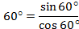 = .
Тангенсы и котангенсы, также как и синусы, косинусы, можно определить по единичной окружности. Для этого познакомимся с ещё одним понятием.
На единичной окружности касательная, проведенная к точке (1; 0) называется линией тангенсов. Касательная, проведенная к точке (0; 1) - линия котангенсов (рис. 5).
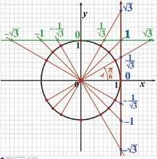
Рисунок 5 – линия тангенсов и линия котангенсов
Например, чтобы найти tg, находим пересечение радиус-вектора под углом с линией тангеса. Это число , или .
Чтобы найти ctg , радиус-вектор под углом должен пересечь линию котангенсов.
Это число .
Примеры и разбор решения заданий
Пример 6.
Решить уравнение =0.
Синусом угла является ордината точки, поэтому значения синусов находим по оси Оу.
Найдем точки А (1; 0) и С (-1; 0) с ординатой 0 и запишем, каким числам х они соответствуют. Они соответствуют числам 0 (точка А), (точка С), 2
Решением уравнения = 0 являются х =.
Z- множество целых чисел.
Пример 6.
Решить уравнение=1.
Найдем точки с абсциссой 1 и запишем, каким числам х они соответствуют. На рис.3 мы видим эту точку: А (1; 0) Она соответствуют числу и всем числам вида
Решением уравнения= 1. являются х = , где .
ДЗ. Повторить тригонометрические формулы, подготовиться к самостоятельной работе.

